

Manual de Uso del Sistema Escolar “Brilliant Minds”

Tecnico en Programacion web

Enan Inoa | Cristino Ramírez | Diego Muñoz

# Login

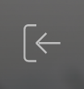

* **Botón de Salir:** Este botón se encuentra en la parte superior-Izquierda de la página Inicio de Sesión. Como su nombre lo indica sirve para salir de la página de iniciar sesión y regresar a la página principal del sistema ~~“index.html”.~~

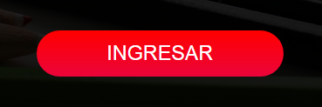

* **Botón Ingresar:** Este botón se encuentra en la parte inferior-central de la página Inicio de Sesión. Al ingresar los datos requeridos, al presionar este botón realiza varias acciones. En primer lugar verifica que los datos introducidos cumplan con los requerimientos de seguridad, luego verifica si este usuario existe en la base de datos y verifica cuál es su rol y por último, si el usuario existe, le permite el acceso al sistema.

**Administrador**

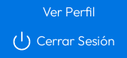

* **Botón Usuario:** El botón Usuario está ubicado en la parte superior-izquierda del Menú de navegación (administradores), y este siempre aparecerá al lado izquierda del nombre del usuario. Al presionar este botón nos da las opciones de Ver los datos del usuario en “Ver Perfil” y también la opción de cerrar sesión en “Cerrar Sesión”.



* **Menú-Navegación Desplegable:** Como su nombre lo específica, este botón solo aparece cuando el Menú de Navegación principal se encoje ya que este realiza sus misma funciones. Este botón se deja mostrar en la parte superior-derecha del encabezado de la página. Este menú de navegación Desplegable es más común en los dispositivos portables como los teléfonos móviles y Tablet.



* **Agregar:** El botón agregar es un botón de acción, este sirve para Agregar un usuario de cualquier tipo, Grado o Materia.



* **Editar y Eliminar:** Editar y Eliminar al igual que Agregar, son botones de acciones. Editar sirve para actualizar o corregir errores el registro de cualquier apartado (Usuario, Grado, Materia) y esta se representa con un icono de forma de lápiz color Azul. Por otro lado Eliminar sirve para borrar permanente cualquier registro. Este se representa con un icono de bote de basura en color rojo.

## Título 2

Tal vez la fotografía de la portada le guste tanto como a nosotros, pero si no es la más indicada para el informe, puede reemplazarla fácilmente por una suya.

Basta con que elimine la imagen del marcador de posición. Después, en la pestaña Insertar, haga clic en Imagen para seleccionar una de sus archivos.